Администрация
Воскресенского муниципального района

Московской области

П О С Т А Н О В Л Е Н И Е
__________________№_________________

Об утверждении Почетной грамоты, Грамоты и Благодарности администрации
Воскресенского муниципального района Московской области

В целях признания личных заслуг граждан и поощрения высоких личных достижений, значительного вклада в социально-экономическое развитие Воскресенского муниципального района трудовых коллективов организаций, учреждений, предприятий и общественных объединений Воскресенского муниципального района

ПОСТАНОВЛЯЮ:
1. Учредить следующие награды администрации Воскресенского муниципального района Московской области:
1.1. Почетную грамоту администрации Воскресенского муниципального района Московской области;
1.2. Грамоту администрации Воскресенского муниципального района Московской области;
1.3. Благодарность администрации Воскресенского муниципального района Московской области.
2. Утвердить Положения о:
2.1. Почетной грамоте администрации Воскресенского муниципального района Московской области. (Приложение 1);
2.2. Грамоте администрации Воскресенского муниципального района Московской области. (Приложение 2);
2.3. Благодарности администрации Воскресенского муниципального района Московской области. (Приложение 3).
3. Заместителю руководителя администрации Воскресенского муниципального района Московской области Шабалаеву И.В. обеспечить изготовление бланков указанных выше наград.
4. Опубликовать настоящее постановление в Воскресенской районной газете «Наше слово» и на официальном сайте администрации Воскресенского муниципального района Московской области.
5. Признать утратившим силу постановление МУ «Администрация Воскресенского муниципального района Московской области» от 03.09.2010 года № 1638 «О Почетной грамоте и Благодарности администрации Воскресенского муниципального района».
6. Контроль за исполнением настоящего постановления возложить на заместителя руководителя администрации Воскресенского муниципального района Шабалаева И.В.

Руководитель администрации
Воскресенского муниципального района Г.Н. Пестов

Приложение № 1
УТВЕРЖДЕНО
постановлением администрации
Воскресенского муниципального района
Московской области
от________________№ ________

ПОЛОЖЕНИЕ О ПОЧЕТНОЙ ГРАМОТЕ
АДМИНИСТРАЦИИ ВОСКРЕСЕНСКОГО МУНИЦИПАЛЬНОГО РАЙОНА
МОСКОВСКОЙ ОБЛАСТИ

1.1. Почетной грамотой администрации Воскресенского муниципального района (Приложение № 1 к настоящему Положению) награждаются граждане, коллективы предприятий и организаций за исключительные заслуги и выдающиеся достижения в области промышленности, образования, здравоохранения, спорта, культуры, обеспечения законности, правопорядка, защиты прав и свобод граждан, общественной и иной деятельности, направленной на социально-экономическое развитие Воскресенского муниципального района, прославление и популяризацию Воскресенского муниципального района за его пределами, а также в связи с юбилейными датами.
Юбилейными датами для трудовых коллективов и организаций являются: 10 лет и далее каждые последующие 5 лет с момента образования.
Юбилейными датами для граждан являются: 50 лет и далее каждые последующие 5 лет.
1.2. Ходатайства о награждении Почетной грамотой администрации Воскресенского муниципального района могут возбуждаться: руководителями организаций, учреждений, предприятий, независимо от их организационно-правовых форм и форм собственности, общественными объединениями.
1.3. Руководитель администрации Воскресенского муниципального района может награждать Почетной грамотой по собственной инициативе.
1.4. По личным обращениям граждан награждение Почетной грамотой не производится.
1.5. В перечень документов к награждению Почетной грамотой включаются:
- письмо-ходатайство на имя руководителя администрации Воскресенского муниципального района за подписью инициатора представления соответствующего ходатайства;
- представление к награждению по форме, прилагаемой к настоящему Положению (Приложение № 2 к настоящему Положению). В нем дается расширенная характеристика исключительных заслуг и выдающихся достижений в различных сферах деятельности на территории Воскресенского муниципального района.
1.6. Сведения в представлении к награждению должны быть достоверны и заверены подписью руководителя и печатью организации.
1.7. Представление к награждению Почетной грамотой направляется в организационный отдел организационно-контрольного управления администрации Воскресенского муниципального района в срок не менее, чем за 30 дней до предполагаемого срока награждения.
1.8. В случае нарушения сроков подачи документов ходатайство о награждении может быть отклонено. В случае отклонения организационный отдел организационно-контрольного управления администрации Воскресенского муниципального района возвращает представленные наградные материалы.
1.9. Организационный отдел организационно-контрольного управления администрации Воскресенского муниципального района:
- осуществляет предварительное рассмотрение представленных документов для награждения Почетной грамотой администрации Воскресенского муниципального района ,в том числе и на предмет комплектности документов и соответствия требованиям настоящего Положения и направляет руководителю администрации Воскресенского муниципального района для получения резолюции;
- в случае положительной резолюции, готовит проект распоряжения администрации Воскресенского муниципального района о награждении Почетной грамотой администрации Воскресенского муниципального района;
- ведет учет и регистрацию Почетных грамот администрации Воскресенского муниципального района.
1.10. Решение о награждении Почетной грамотой принимается руководителем администрации Воскресенского муниципального района и утверждается его распоряжением.
1.11. Почетная грамота подписывается руководителем администрации Воскресенского муниципального района либо заместителем, исполняющим обязанности руководителя администрации на период его временного отсутствия (отпуск, болезнь, командировка), и заверяется гербовой печатью администрации Воскресенского муниципального района.
1.12. Вручение Почетной грамоты производится руководителем администрации Воскресенского муниципального района или по его поручению одним из заместителей руководителя администрации Воскресенского муниципального района в торжественной обстановке.
1.13. Лицо, награжденное Почетной грамотой, должно бережно относиться к награде.
1.14. В случае утраты Почетной грамоты дубликат не выдается.
1.15. Награждение Почетной грамотой может производиться повторно, но не ранее, чем через 3 года после предыдущего награждения.
Приложение № 1
к Положению о Почетной грамоте администрации
Воскресенского муниципального района
Московской области

Образец бланка
Почетной грамоты администрации Воскресенского муниципального района

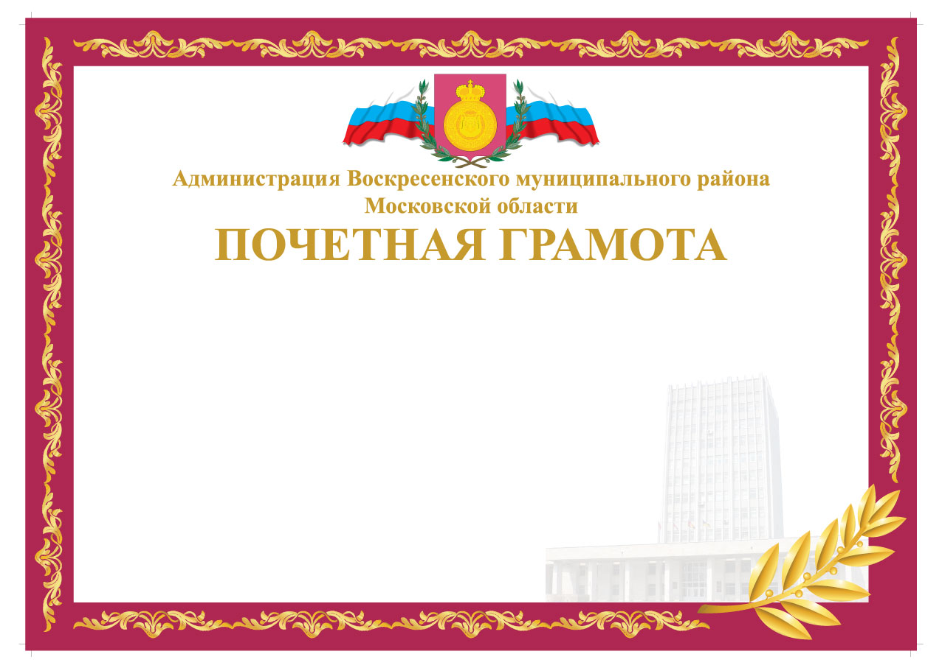
Формат А3

Приложение № 2
к Положению о Почетной грамоте администрации
Воскресенского муниципального района
Московской области

Представление к награждению Почетной грамотой
администрации Воскресенского муниципального района Московской области

1. Фамилия
2. Имя
3. Отчество
4. Место работы
 | точное наименование предприятия, учреждения, организации
5. Должность
 | точное наименование должности, отдела, подразделения предприятия, учреждения, организации
6. Дата рождения
 | число, месяц, год
7. Стаж работы в отрасли/ в организации
8. Характеристика с указанием конкретных заслуг и достижений:
9. Предлагаемая формулировка награждения:
(руководителем предприятия, учреждения, организации, собранием трудового коллектива, должностным лицом органов местного самоуправления и т.д.)
10. Кандидатура рекомендована
Дата: | «_______» ________________________ 20___ год
Резолюция:
Дата: | «_______» ________________________ 20___ год
Подпись руководителя
администрации

Приложение № 2
УТВЕРЖДЕНО
Постановлением администрации
Воскресенского муниципального района
Московской области
от________________№ ________

ПОЛОЖЕНИЕ О ГРАМОТЕ
АДМИНИСТРАЦИИ ВОСКРЕСЕНСКОГО МУНИЦИПАЛЬНОГО РАЙОНА
МОСКОВСКОЙ ОБЛАСТИ

2.1. Грамотой администрации Воскресенского муниципального района (Приложение № 1 к настоящему Положению) награждаются за социально-значимые заслуги и личные достижения в воспитании подрастающего поколения, поддержании законности и порядка, охране окружающей среды и обеспечении экологической безопасности; за высокие достижения и значительный вклад в хозяйственное, научно-исследовательское, социально-экономическое, культурное развитие района, общественную и благотворительную деятельности, направленные на улучшение условий жизни воскресенцев, а также в связи с днями рождениями, юбилейными датами и профессиональными праздниками:
- коллективы организаций, учреждений и предприятий независимо от организационно-правовых форм и форм собственности;
- работники организаций, учреждений, предприятий независимо от организационно-правовых форм и форм собственности при условии их общественного признания за добросовестный труд, высокие производственные показатели и наличие стажа работы в отрасли не менее 5 лет; и/или в связи с юбилеями, выходом на пенсию и профессиональными праздниками.
- жители Воскресенского муниципального района за особые отличия и личный вклад в развитие района независимо от стажа трудовой деятельности.
Юбилейными датами для трудовых коллективов и организаций являются: 10 лет и далее каждые последующие 5 лет с момента образования.
Юбилейными датами для граждан являются: 50 лет и далее каждые последующие 5 лет.
2.2. Ходатайства о награждении Грамотой администрации Воскресенского муниципального района могут возбуждаться: руководителями организаций, учреждений, предприятий, независимо от их организационно-правовых форм и форм собственности, общественными объединениями.
2.3. По личным обращениям граждан награждение Грамотой не производится.
2.4. Решение о награждении Грамотой принимается руководителем администрации Воскресенского муниципального района и утверждается его распоряжением.
2.5. В перечень документов к награждению Грамотой включаются:
- письмо-ходатайство на имя руководителя администрации Воскресенского муниципального района за подписью инициатора представления соответствующего ходатайства;
- представление к награждению по форме, прилагаемой к настоящему Положению (Приложение № 2 к настоящему Положению). В нем дается расширенная характеристика достижений в производственной сфере деятельности, приводятся свидетельства особого вклада в социально-экономическое и культурное развитие, весомых заслуг в сфере обеспечения законности, правопорядка, прав и свобод граждан, активного участия в общественно-политической жизни Воскресенского муниципального района.
2.6. Сведения в представлении к награждению должны быть достоверны и заверены подписью руководителя и печатью организации.
2.7. Представление к награждению Грамотой направляется в организационный отдел администрации Воскресенского муниципального района в срок не менее, чем за 30 дней до предполагаемого срока награждения.
2.8. В случае нарушения сроков подачи документов ходатайство о награждении может быть отклонено. В случае отклонения организационный отдел организационно-контрольного управления администрации Воскресенского муниципального района возвращает представленные наградные материалы.
2.9. Руководитель администрации Воскресенского муниципального района может награждать Грамотой по собственной инициативе.
2.10. Организационный отдел организационно-контрольного управления администрации Воскресенского муниципального района:
- осуществляет предварительное рассмотрение представленных документов для награждения Грамотой администрации Воскресенского муниципального района, в том числе и на предмет комплектности документов и соответствия требованиям настоящего Положения;
- готовит проект распоряжения администрации Воскресенского муниципального района о награждении Грамотой администрации Воскресенского муниципального района;
- ведет учет и регистрацию Грамот администрации Воскресенского муниципального района.
2.11. Грамота подписывается руководителем администрации Воскресенского муниципального района либо заместителем, исполняющим обязанности руководителя администрации на период его временного отсутствия (отпуск, болезнь, командировка) и заверяется гербовой печатью администрации Воскресенского муниципального района.
2.12. Вручение Грамоты производится руководителем администрации Воскресенского муниципального района или по его поручению одним из заместителей руководителя администрации Воскресенского муниципального района в торжественной обстановке.
2.13. Лицо, награжденное Грамотой, должно бережно относиться к награде.
2.14. В случае утраты Грамоты дубликат не выдается.
2.15. Награждение Грамотой может производиться повторно, но не ранее, чем через 3 года после предыдущего награждения.
Приложение № 1
к Положению о Грамоте администрации
Воскресенского муниципального района
Московской области

Образец бланка
Грамоты администрации Воскресенского муниципального района

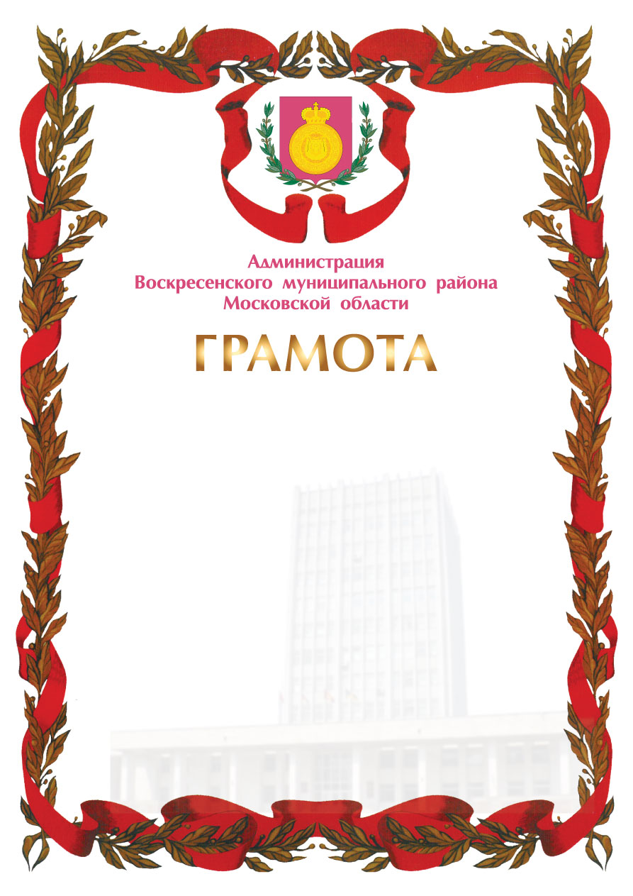
Формат А4

Приложение 2
к Положению о Почетной грамоте и Благодарности
администрации Воскресенского муниципального района
Московской области

Представление к награждению Грамотой администрации
Воскресенского муниципального района Московской области

1. Фамилия
2. Имя
3. Отчество
4. Место работы
 | точное наименование предприятия, учреждения, организации
5. Должность
 | точное наименование должности, отдела, подразделения предприятия, учреждения, организации
6. Дата рождения
 | число, месяц, год
7. Стаж работы в отрасли/ в организации
8. Характеристика с указанием конкретных заслуг и достижений:
9. Предлагаемая формулировка награждения:
(руководителем предприятия, учреждения, организации, собранием трудового коллектива, должностным лицом органов местного самоуправления и т.д.)
10. Кандидатура рекомендована
Дата: | «_______» ________________________ 20___ год
Резолюция:
Дата: | «_______» ________________________ 20___ год
Подпись руководителя
администрации

Приложение № 3
УТВЕРЖДЕНО
постановлением администрации
Воскресенского муниципального района
Московской области
от________________№ ________

ПОЛОЖЕНИЕ О БЛАГОДАРНОСТИ
АДМИНИСТРАЦИИ ВОСКРЕСЕНСКОГО МУНИЦИПАЛЬНОГО РАЙОНА
МОСКОВСКОЙ ОБЛАСТИ

3.1. Благодарность администрации Воскресенского муниципального района (Приложение № 1 к настоящему Положению) объявляется за высокие достижения и вклад в развитие промышленности, сельского хозяйства, строительства, транспорта, образования, здравоохранения, культуры, спорта, других областей трудовой деятельности гражданам и трудовым коллективам организаций, учреждений и предприятий независимо от организационно-правовых форм и форм собственности в различных областях деятельности Воскресенского муниципального района.
3.2. Ходатайства об объявлении Благодарности администрации Воскресенского муниципального района могут возбуждаться: руководителями организаций, учреждений, предприятий, независимо от их организационно-правовых форм и форм собственности, общественными объединениями, руководителями органов и структурных подразделений администрации Воскресенского муниципального района.
3.3. Руководитель администрации Воскресенского муниципального района может объявить Благодарность по собственной инициативе.
3.4. По личным обращениям граждан объявление Благодарности не производится.
3.5. Для объявления Благодарности представляются:
- письмо-ходатайство на имя руководителя администрации Воскресенского муниципального района за подписью инициатора представления соответствующего ходатайства;
- для граждан: характеристика, содержащая сведения о дате рождения, образовании, конкретных успехах и социально-значимых достижениях гражданина, общем трудовом стаже и трудовом стаже в данной организации, подписанное руководителем (Приложение № 2 к настоящему Положению).
- для коллективов организаций: справка о конкретных успехах и достижениях трудового коллектива, подписанная руководителем данной организации.
3.6.Сведения должны быть достоверными и заверенными подписью руководителя и печатью организации.
3.7. Представление для объявления Благодарности направляется в организационный отдел администрации Воскресенского муниципального района в срок не менее, чем за 15 дней до предполагаемого срока награждения.
3.8. В случае нарушения сроков подачи документов ходатайство о награждении может быть отклонено. В случае отклонения организационный отдел организационно-контрольного управления администрации Воскресенского муниципального района возвращает представленные наградные материалы.
3.9. Решение об объявлении Благодарности принимается руководителем администрации Воскресенского муниципального района и утверждается его распоряжением.
3.10. Благодарность подписывается руководителем администрации Воскресенского муниципального района либо заместителем, исполняющим обязанности руководителя администрации на период его временного отсутствия (отпуск, болезнь, командировка), и заверяется гербовой печатью администрации Воскресенского муниципального района.
3.11. Вручение Благодарности производится руководителем администрации Воскресенского муниципального района или по его поручению одним из заместителей руководителя администрации Воскресенского муниципального района в торжественной обстановке.
3.12. Лицо, которому объявлена Благодарность, должно бережно относиться к награде.
3.13. В случае утраты Благодарности дубликат не выдается.
3.14. Объявление Благодарности может производиться повторно, но не ранее, чем через 1 год после предыдущего награждения.
Приложение № 1
к Положению о Благодарности администрации
Воскресенского муниципального района
Московской области

Образец бланка
Благодарности администрации Воскресенского муниципального района

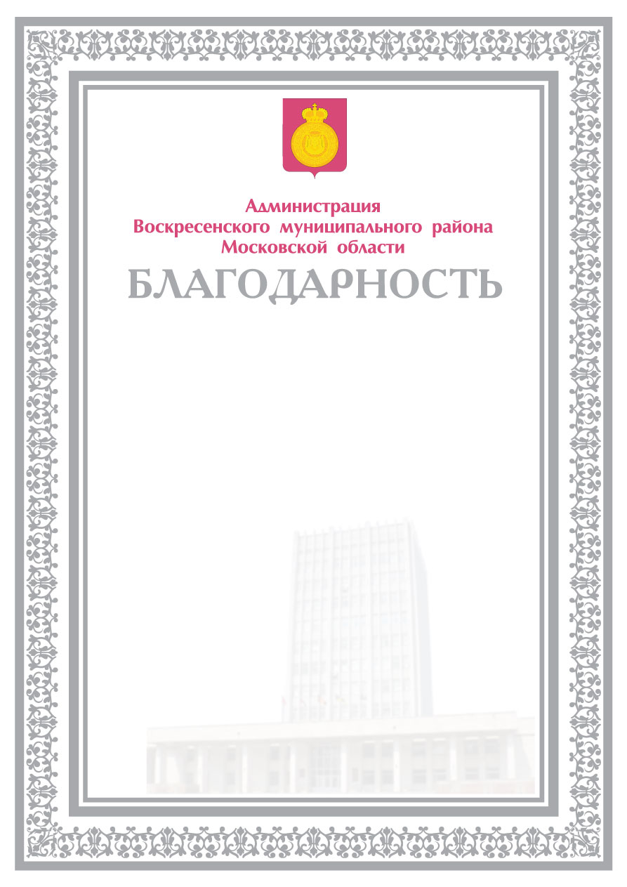
Формат А4
Приложение 2
к Положению о Благодарности администрации
Воскресенского муниципального района
Московской области

Представление к объявлению Благодарности
администрации Воскресенского муниципального района Московской области

1. Фамилия
2. Имя
3. Отчество
4. Место работы
 | точное наименование предприятия, учреждения, организации
5. Должность
 | точное наименование должности, отдела, подразделения предприятия, учреждения, организации
6. Дата рождения
 | число, месяц, год
7. Стаж работы в отрасли/ в организации
8. Характеристика с указанием конкретных заслуг и достижений:
9. Предлагаемая формулировка награждения:
(руководителем предприятия, учреждения, организации, собранием трудового коллектива, должностным лицом органов местного самоуправления и т.д.)
10. Кандидатура рекомендована
Дата: | «_______» ________________________ 20___ год
Резолюция:
Дата: | «_______» ________________________ 20___ год
Подпись руководителя
администрации

